

**中四·心语**

• **DAILY LIFEmmexport1594010006013**



↓↓↓

**/2025/2/24**

我们的主题——《你快乐，我快乐》

mmexport1594010011544

** 01 来园情况 **

1.**来园人数**：今日是周一，有二位幼儿请假未来幼儿园，蔡（事假），易（事假）今日共有23位幼儿来园。

2.**来园情绪：**来园的小朋友们能自己带好物品来园，情绪良好。（垫背巾、植物、枕头）

3.**来园情况：**大部分幼儿都能准时来园，今天赵弈承、孙思淼、夏一心、汪雪婷、王婉苏带来了植物，还有一部分幼儿没有带来，也可以带小动物哦。

**重点观察记录**

|  |  |  |  |  |  |
| --- | --- | --- | --- | --- | --- |
| **序号** | **姓名** | **主动打招呼（⭐主动问好△需要提醒）** | **序号** | **姓名** | **主动打招呼（⭐主动问好△需要提醒）** |
| **1** | **张梓祎** | **关注情绪、良好** | **14** | **徐燃** | **关注游戏情况** |
| **2** | **丁秋铭** | **⭐** | **15** | **郭静悠** | **⭐** |
| **3** | **吴燚** | **⭐** | **16** | **夏一心** | **⭐** |
| **4** | **梁佳硕** | **⭐** | **17** | **殷颂惜** | **⭐** |
| **5** | **金文哲** | **⭐** | **18** | **顾语汐** | **⭐** |
| **6** | **刘郑勋** | **⭐** | **19** | **卢兰熙** | **⭐** |
| **7** | **张铭昊** | **⭐（关注运动量、脱衣服）** | **20** | **易筱曦** | **事假** |
| **8** | **熊梓轩** | **⭐** | **21** | **王婉苏** | **⭐** |
| **9** | **程诺** | **⭐** | **22** | **徐旻玥** | **⭐** |
| **10** | **孙思淼** | **容易过敏，需要关注** | **23** | **汪雪婷** | **⭐** |
| **11** | **官同羽** | **⭐** | **24** | **张竹青** | **⭐** |
| **12** | **褚浩宸** | **⭐** | **25** | **蔡娅宁** | **事假** |
| **13** | **赵奕承** | **⭐** |  |  |  |

mmexport1590938236088 02区域游戏mmexport1590938236088

|  |  |  |
| --- | --- | --- |
| C:/Users/Lenovo/Desktop/2月班级动态/IMG_20250224_085628.jpgIMG_20250224_085628 | C:/Users/Lenovo/Desktop/2月班级动态/IMG_20250221_084033.jpgIMG_20250221_084033 | C:/Users/Lenovo/Desktop/2月班级动态/IMG_20250224_085644.jpgIMG_20250224_085644 |
| 前一周的时候，我从家里带来了两盒拼图，前期幼儿试玩的时候难度还是比较大的。所以今天顾语汐和金文哲拿的时候，我告诉了他们一个小技巧，可以先找出拼图中的边缘部分，这可以先把边缘拼好，然后一个好朋友从具体的人物、物品开始拼，两个幼儿在分工合作下，比原来有了很大的进步，分享交流中，施老师也让其他幼儿一起讨论了拼图的玩法。 | 桌面建构中吴燚、熊梓轩和张梓祎在游戏。吴燚选择了插塑积木，熊梓轩和张梓祎在玩磁力片。熊梓轩拿到磁力片，发现磁力片少了很多，最后他从磁力板上把张梓祎昨天玩的拿了下来，和张梓祎一起玩磁力片。在游戏中，他有时候也会和二毛有交流，二毛并没有回应他。 | 今天殷颂惜和汪雪婷在自然材料区用树枝和羽毛搭建一座房子，两个好朋友在搭建的过程中，有商有量。并且两座房子能搭配不一样的材料，但是在搭建的过程中，两个人还是发现了一些问题：材料不够了怎么办呢？后期两个人想到用其他的物品代替（羽毛、毛茛等。）并且在分享交流的时候，殷颂惜也把自己的想法和伙伴们一起分享，也提出材料替换的问题。 |
| C:/Users/Lenovo/Desktop/2月班级动态/IMG_20250224_085652.jpgIMG_20250224_085652 | C:/Users/Lenovo/Desktop/2月班级动态/IMG_20250224_085732.jpgIMG_20250224_085732 | C:/Users/Lenovo/Desktop/2月班级动态/IMG_20250224_085658.jpgIMG_20250224_085658 |
| 美工区中的幼儿使用的都是黏土，张铭昊和梁佳硕一起合作制作小兔子，但是两个人在制作的时候遇到了一些问题，小兔子在哪里？用什么颜色？两个人都有自己的主意。郭静悠是独立制作黏土作品。褚浩宸和陈诺也在用黏土制作作品，其中遇到的问题是：绿色的黏土没有了，孩子们前期知道了教室放黏土的地方。他们也能自主去拿取黏土。在制作黏土的时候，遇到比较大的问题是幼儿不能控制混色粘土的量，后期需要教师关注。 | 今天王婉苏、张竹青在阅读区中，很专注的看绘本活动。今天苏苏选择了一本云朵面包，在阅读事她能清楚的说出自己观看的画面，根据自己阅读的画面也能大致说出绘本的内容。在分享交流中，苏苏愿意和同伴分享自己观看的绘本内容，而且能和同伴之间有互动，会和好朋友推荐自己看过的绘本，很多幼儿经过她的介绍都愿意去图书区看这本书。 | 科探区中吴燚、官同羽是选择了磁铁游戏和光影游戏，一开始在玩光影游戏的时候，发现有些动物看不清。后来经过调好电筒的亮度以后，慢慢能看清。原来光影游戏和手电筒的亮度是有关系的。后来两个人又换了游戏材料，用的是磁铁的秘密。两个人在游戏中拿着磁铁尝试了很多种材料，还去柜子里拿了很多材料，看看能不能被磁铁吸住。最后两个人忘记记录，在教师的引导下，能把自己的发现记录下来。 |

mmexport1590938236088 03大家一起来跑步mmexport1590938236088

**户外：跑步**

今天，户外天气比较冷，但也不能阻挡我们运动的心情。老师将孩子们分成了四组，进行30米的单程跑步比赛。要求每个人站在起跑线上，等待老师的口令。当听到“预备，跑！”，孩子们都卯足了劲，奋力向前跑。有的孩子跑着跑着就去了别人的道、还有的孩子则跑的很快。在大家的呐喊声中，每组的第一名接受着众人羡慕的眼光。其它小朋友也不要灰心，多加锻炼总会有进步的！

爸爸妈妈可以和孩子一起比赛跑步，教会孩子跑步的规则，然后用和孩子差不多的速度进行跑步比赛。

|  |  |  |
| --- | --- | --- |
| C:/Users/Lenovo/Desktop/2月班级动态/IMG_20250224_094207.jpgIMG_20250224_094207 | C:/Users/Lenovo/Desktop/2月班级动态/IMG_20250224_094810.jpgIMG_20250224_094810 | C:/Users/Lenovo/Desktop/2月班级动态/IMG_20250224_094859.jpgIMG_20250224_094859 |

mmexport1590938236088 04我们都爱这个家mmexport1590938236088

**语言：大家都爱这个家**

《大家都爱这个家》是一首琅琅上口的诗歌。诗歌最大的特点是采用设问的修辞手法，通过一问一答的形式描写了一个家庭中，每一个成员之间相互关爱、相互扶持，共同营造一个温馨美满的大家庭，作为家庭成员的“我”也为之贡献了自己的一份力量。同时诗歌中还使用了破折号，使得诗歌的韵味绵延悠长，意犹未尽。

中班的孩子已经知道自己是家庭的小主人，懂得关心父母，能初步表达自己对父母，对家庭的爱。中班孩子也已经多次接触过仿编活动，知道要按照文学作品的结构结合自己的已有生活经验进行诗歌仿编，但活动中只有一部分孩子能参与其中。其他幼儿由于表达能力较差或缺乏自信，不敢大胆表述自己的想法，需要教师的进一步鼓励和引导。

|  |  |  |
| --- | --- | --- |
| C:/Users/Lenovo/Desktop/2月班级动态/IMG_20250224_104115.jpgIMG_20250224_104115 | C:/Users/Lenovo/Desktop/2月班级动态/IMG_20250224_103656.jpgIMG_20250224_103656 | C:/Users/Lenovo/Desktop/QQ20250224-160704.pngQQ20250224-160704 |

mmexport1590938236088 04生活活动mmexport1590938236088

1.午餐/点心情况

今日午餐：血糯米饭、番茄牛肉煲、菠菜炒蘑菇、裙带菜鸡蛋汤。大部分幼儿今天吃饭的速度还是比较快的，20分钟之后88％的幼儿都已经吃完了。今天的番茄牛肉煲还是孩子们比较喜欢的菜，但是牛肉的块比较大有的幼儿比较难嚼，建议可以切小一些。

幼儿经过一个月的家园配合，在幼儿园已经都能尝试用筷子进餐了。前期经过教师的沟通和引导，幼儿也能尝试自己收拾好桌面。保持桌面整洁。 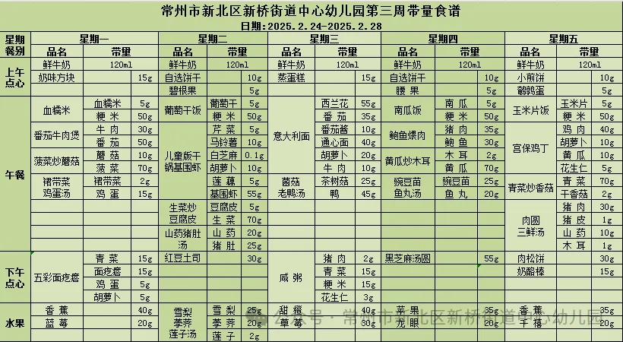

2.午睡情况

1.今天所有的幼儿能够在1:00前入睡。有的孩子出汗比较多，在巡视过程中还需要给孩子适当增减被子。在脱衣服之前还是要关注幼儿的穿脱衣，提醒幼儿尽量穿一件衣服睡觉。

2. 有的幼儿由于在户外活动时出汗比较多，所以根据幼儿的情况垫背巾还是要垫好的，以及教师要及时帮助幼儿更换。

** 05温馨提示 **

★**1.孩子来园时，尽量给孩子穿宽松的衣服、鞋子，并检查自己的孩子是否携带危险物品如：如扣子、刀子、小球等，以确保孩子的安全。**

**★2.天气渐冷，所有幼儿都穿着外套来园。家长在家可以告知幼儿，运动的时候如有出汗可以及时脱衣。**

**★3.最近的天气早晚温差比较大，可以多给幼儿喝水，预防感冒。如果幼儿有何不适，要及时与教师联系，以免交叉感染。**

**谢谢大家的支持与配合！**

**—END—**

在一起的点滴都值得记录

**mmexport1591077507835**